**EXP-6**

**6A. Class Diagram**

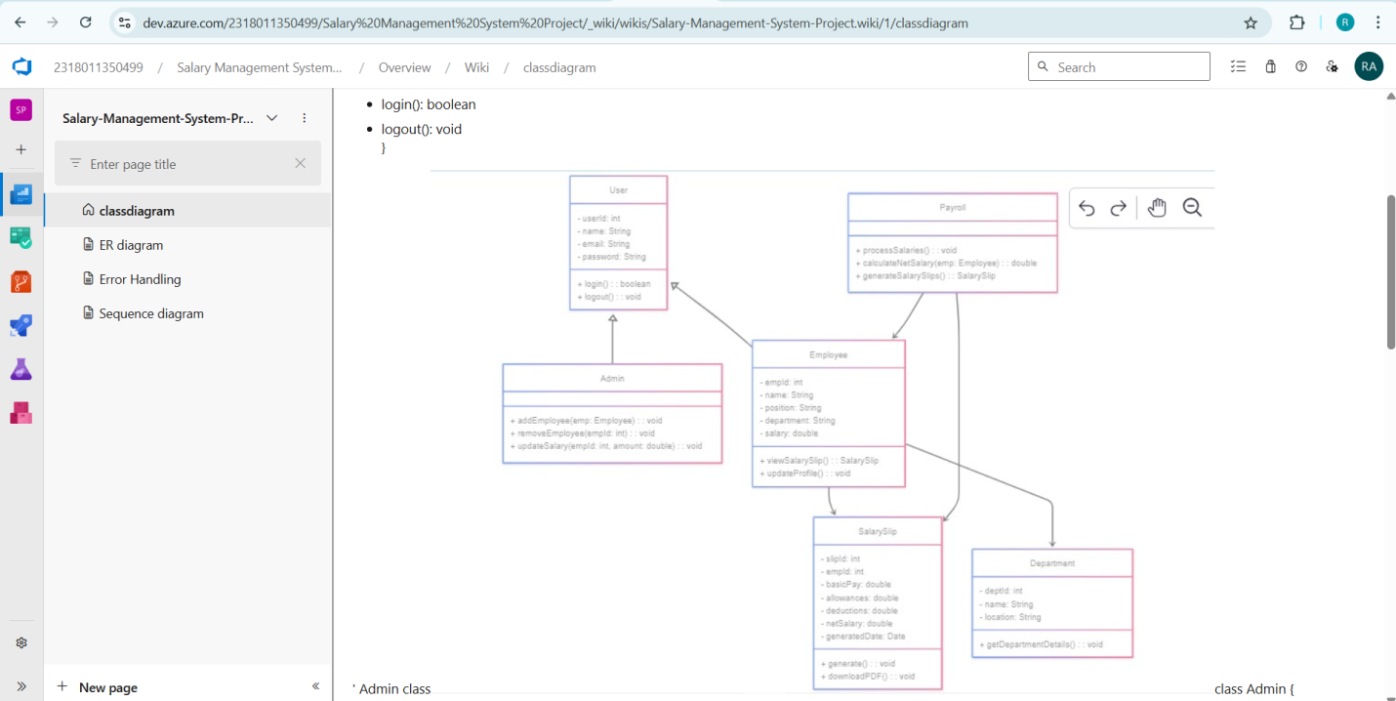

**6B. Sequence Diagram**

